Sébastien BARBIER
Jocelyn FACCHINI

GinkoTempo pour iPhone

Rapport Technique

Superviseurs :
Stéphane DEBRICON
Fabrice BOUQUET

Superviseur Ginko:
Laurent EON

Projet de Master 1 informatique
Année : 2009-2010

Table des matières
1 Introduction 3
2 Cahier des charges du projet 4
3 Les données 5
3.1 Accès au Web-service 5
3.2 Récupération des données 7
4 Structure générale de l'application 8
4.1 Interface utilisateur 8
4.1.1 Application de type tabBar 8
4.1.2 Création des vues 8
4.2 Structure globale de l'application 9
4.2.1 Base de l'application 9
4.2.2 Schéma globale 10
4.3 Structure des pages 10
4.3.1 TableViewController 10
4.3.2 Les autres vues 10
5 Techniques Spécifiques 11
5.1 Les Threads 11
5.2 Les Singletons 12
5.3 Accès au GPS 12
5.4 Utilisation des paramètres 13
5.5 Utilisation des Pop-up et vibration 13
6 What to do next ? 14
6.1 La consolidation de l'application 14
6.2 Des fonctionnalités supplémentaires 14
7 Conclusion 15
8 Sitographie 16

Introduction
Ce rapport technique a pour but d'aider la prise en main de l'application pour un développeur en charge d'en reprendre le développement.
Ce projet a été réalisé par l'Université de Franche-Comté pour Ginko par des étudiants de Master 1. Il consistait en la réalisation d'une application iPhone donnant accès au service GinkoTempo.
Le rapport a pour but de couvrir l'ensemble de l'application en commençant par son cahier des charges. S'en suit une description des données manipulées ainsi que de la structure globale de l'application. Certains points techniques sont ensuite détaillés avant de conclure sur les améliorations à apporter par la suite et sur une conclusion générale.
Le présent document ne parle pas des bases d'Objective-C et part du principe que le lecteur en connait les rudiments. Si ce n'est pas le cas, voici quelques documents utiles :
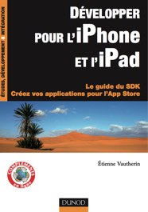
- eBook sur la programmation objective-C pour les développeur C++ expérimenté : Ce document est disponible gratuitement et régulièrement mise à jours. http://chachatelier.fr/programmation/objective-c.php
- De nombreux exemples de code fournis par Apple et assez simple à comprendre :
http://developer.apple.com/iphone/library/navigation/index.html
- Un livre écrit par Etienne Vautherin au édition Dunod est tout récemment sortie (12 mai 2010) et constitue une excellente référence pour découvrir le développement sur iPhone avec Objective-C.
- Le site http://www.ipup.fr propose quelques tutoriels intéressants pour débuter le développement avec Objective-C et le SDK de l'iphone.

Tout au long du rapport, vous trouverez en fin de section les liens qui nous ont servi à comprendre les concepts manipulés et qui nous l'espérons vous aiderons.

Cahier des charges du projet
Le cahier des charges s'est formé progressivement au cours du développement. Nous avions cependant dès le début un liste de cas d'utilisation à mettre en oeuvre à savoir :
- L'utilisateur veut rechercher les temps d'attente d'une station dont il connait le nom.
- L'utilisateur veut rechercher les temps d'attente d'une station qu'il trouvera à partir d'un numéro de ligne de bus.
- L'utilisateur veut rechercher les temps d'attente d'une station proche de lui.
- L'utilisateur veut rechercher les temps d'attente d'une station proche de lui et dont il connait le numéro de la ligne de bus.
- L'utilisateur souhaite consulter les infos trafic sur l'ensemble du réseau Ginko.
- L'utilisateur souhaite se connecter et se déconnecter de sa borne personnelle.
- L'utilisateur souhaite créer un compte pour une borne personnelle.
- L'utilisateur souhaite ajouter une ligne, d'une station donnée, à sa borne personnelle.
D'un point de vue technique, peu de limitation imposée si ce n'est une application iPhone en Objective-C avec le SDK du terminale. Il fallait une application fidèle au look & feel iPhone et intuitive pour les utilisateurs. L'application doit également utiliser l'API mise en ligne par Ginko.
Le développement du projet a débuté avec le SDK 3.1.3 de l'iPhoneOS. Entre temps, une version 4 est sortie en Beta ajoutant les éléments nécessaires à l'iPad, mais afin d'assurer un maximum de compatibilité, la version 3 de l'OS est restée celle de référence.
Afin de répondre à nos questions, Mr Laurent EON fut notre intermédiaire avec le service technologies nouvelles de Ginko. Il assistait à nos réunions et nous guidait dans l'utilisation du web-service et des tâches à réaliser.

Les données
Les données à afficher dans l'application sont fournies par Ginko. Afin d'y accéder, le service Technologies Nouvelles Besançon a mis en place un Web-service utilisant le protocole SOAP. Nous allons voir dans cette partie quel moyen nous utilisons pour accéder au Web-service et comment nous enregistrons nos données au sein de l'application.

Accès au Web-service
Le service Technologies Nouvelles Besançon nous a fourni un fichier WSDL qui permet de générer les fonctions d'appels au Web-service. Ce fichier est une description du Web-service et de ces méthodes distantes.
Nous avons commencé nos recherches dans la documentation Apple où nous avons découvert que le protocole SOAP n'est pas pris en charge nativement dans les bibliothèques du SDK de l'iPhone. La solution proposée par Apple que nous avons trouvé était de constituer soit même les requêtes HTTP contenant les appels des méthodes distantes, puis de « parser » la réponse à l'aide de l'objet « NSXMLParser ». Comme il existe des programmes permettant de générer des méthodes « stub » nous avons décidé de ne pas utiliser cette solution. À la place, il nous a été suggérer d'utiliser gSOAP pour créer des méthodes « stub » écrit en C ou C++ à partir d'un fichier WSDL.
Étant donné qu'il est possible d'exécuter du code C ou C++ dans une application écrite en Objective-C, nous avons décidé d'utiliser le programme gSOAP. Ce dernier nous créé les sources à intégrer dans notre application afin d'accéder aux méthodes distantes du Web-service. Nous avons trouvé sur Internet un tutoriel qui répondait entièrement à notre problématique. Le lien vers ce tutoriel est disponible à la fin du rapport. Nous allons ici citer ce tutoriel en l'appliquant à notre application.
Tout d'abord nous commençons par générer les méthodes « stub » à parti du fichier WSDL grâce à la commande suivante :
wsdl2h -s -o TempoAPI.h TempoAPI.wsdl
Nous avons créé ici le fichier d'entêtes TempoAPI.h. À partir de ce dernier nous allons créer les fichiers sources avec la commande suivante :
soapcpp2 -C TempoAPI.h
Ensuite nous ajoutons certains de ces fichiers à notre application : soapC.cpp, soapClient.cpp, soapH.h, soapStub.h et TempoApiSoapBinding.nsmap. Il est également indiqué dans le tutoriel qu'il faut ajouter les fichiers stdsoap2.cpp et stdsoap2.h car c'est la librairie gSOAP qui gère les communications.
Afin d'utiliser notre accès au Web-service dans notre application, nous avons développé un fichier permettant d'exécuter du code en C++ et en Objective-C. Pour cela, le tutoriel nous indique que le fichier source doit avoir une extension « .mm » pour indiquer au compilateur que nous avons du code en C++. De plus, il faut ajouter dans ce fichier source, que nous avons nommé « WebserviceUtils.mm », la ligne suivante :
#import "TempoApiSoapBinding.nsmap"
Il est important de n'importer ce fichier qu'une seul fois. En effet, lors d'une première tentative nous avions importé le fichier dans nos entêtes, c'est à dire dans le fichier « WebserviceUtils.h ». Nous obtenions alors une erreur à la compilation semblable à l'erreur référencé par le tutoriel lorsque l'on n'importe pas le fichier. Nous avons donc fait l'importation dans le fichier « WebserviceUtils.mm ».
L'algorithme de base à utiliser pour faire l'appel d'une méthode distante, par exemple « getListeStations », est le suivant.
struct soap monSoap;
soap_init(&monSoap);
// Création des objet Requête/Réponse
struct _ns1__getListeStations requete;
struct _ns1__getListeStationsResponse reponse;
//Appel du service web
if (!soap_call___ns1__getListeStations(&monSoap, NULL, NULL, &requete, &reponse))
{
return reponse.getListeStationsReturn;
}
Notons au passage que les structures des requêtes et des réponses sont définies dans le fichier d'entête « soapStub.h ». Elles sont en général de la forme « _ns1__nomMethodeDistante » pour la requête et « _ns1__nomMethodeDistanteResponse » pour la réponse. Il se peut que le terme « ns1 » diffère, dans ce cas il est facile de retrouver dans le fichier d'entêtes le nom exact de la structure.
Un des souhaits exprimé par notre intervenant du service Technologies Nouvelles Besançon est la possibilité de modifier l'adresse d'accès au Web-service sans avoir l'obligation de régénérer les méthodes « stub » à partir du fichier WSDL. Pour cela, observons la liste des paramètres des méthodes « stub ». Prenons celle de l'exemple précédent :
soap_call___ns1__getListeStations(
struct soap *soap, // Objet soap
const char *soap_endpoint, // Point d'arrivé de l'appel
const char *soap_action, // Action SOAP a effectuée
_ns1__getListeStations *ns1__getListeStations, // Requête
_ns1__getListeStationsResponse *ns1__getListeStationsResponse // Réponse
);
Le paramètre est « soap_endpoint » car c'est ici que l'on peut indiquer l'URL du Web-service que nous voulons atteindre. Dans le cas où ce paramètre est à NULL, l'URL utilisée est celle définie dans le fichier WSDL. Il faut donc définir ce paramètre dans toutes les méthode « stub » que nous utilisons. Pour cela nous avons défini une variable globale « WSADRESSE » afin de ne définir qu'une seule fois l'adresse du Web-service.
Nous terminons cette partie en évoquant un problème que nous avons rencontré à l'université. Ce problème concerne les accès à Internet à l'aide d'un serveur proxy. En effet, les étudiants de l'université doivent passer par un proxy pour avoir accès à Internet. Nous nous sommes alors rendu compte que nous ne pouvions pas accéder au Web-service, il était alors impossible de pouvoir faire une démonstration de l'application sur notre ordinateur. Ce problème est du au fait que gSOAP ne peut récupérer tout seul l'adresse du serveur proxy. Il faut donc indiquer par où nous passons lorsque nous initialisons notre objet gSOAP de la manière suivante:
struct soap monSoap;
soap_init(monSoap);
monSoap.proxy_host = "serveur-proxy.adresse.fr";
monSoap.proxy_port = 0000;
Toutefois, ce problème n'est pas rencontré lors de l'utilisation de l'application à l'aide d'un iPhone ayant accès à Internet via le réseau mobile.

Récupération des données
Après avoir vu comment nous accédons aux données nous allons poursuivre avec cette partie sur la récupération des données et la mise en forme de celles-ci.
Le web-service nous retourne deux types de données. Tout d'abord nous avons les informations à afficher dans l'application, nous récupérons alors des tableaux de chaines de caractères. Nous pouvons également recevoir des entiers pour certaines méthodes retournant des codes d'erreurs. C'est le cas par exemple pour la méthode « verifBornePerso » qui permet de vérifier les identifiants saisis par l'utilisateur.
Afin de manipuler ces données plus facilement dans notre application nous avons créé les objets correspondant aux tableaux de chaines de caractères. Les attributs de ces objets sont ceux définis par le service Technologies Nouvelles pour le web-service, les informations à ce sujet sont disponible sur la documentation de l'API à l'adresse indiqué à la fin de ce rapport. Nous avons donc défini les cinq objets suivant :
- Station
- Ligne
- TempsAttente
- Message
- InfoTrafic
Ainsi nous récupérons les données du web-service que nous stockons dans un objet NSArray qui est un tableau dynamique faisant parti du SDK de l'iPhone OS. Pour cela, nous parcourons simplement le tableau de chaines de caractères pour créer les objets et les ajouter dans notre tableau dynamique. Nous avions rencontré ici un problème car les objets contenant plus d'un attribut étaient envoyé sous la forme d'un tableau à deux dimensions ce qui n'était pas possible de traiter avec gSOAP. Afin de remédier à ce problème, Laurent EON nous a proposé de modifier les résultats du web-service afin d'envoyer les données dans des tableaux contenant toutes les données. Pour connaître le nombre d'objets à créer, les tableaux, correspondant à des tableaux à deux dimensions, contiennent deux informations supplémentaires. La première case du tableau contient le nombre de colonnes et la deuxième contient le nombre de lignes.
L'ensemble des fonctions gérant les appels aux méthodes distantes et créant les objets associés sont définies dans le fichier « WebserviceUtils.mm ». Ces fonctions vont nous permettre de récupérer les données que nous allons afficher dans l'Interface Homme Machine que nous présentons dans la suite de ce rapport.

Structure générale de l'application

Interface utilisateur

Application de type tabBar
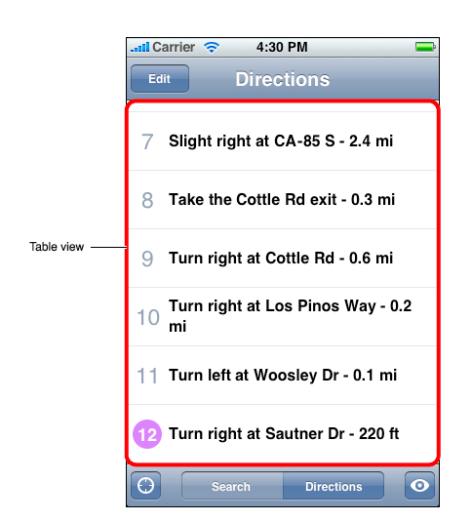
Le projet reprend l'IHM de base d'une application iPhone à savoir une application de type TabBar.
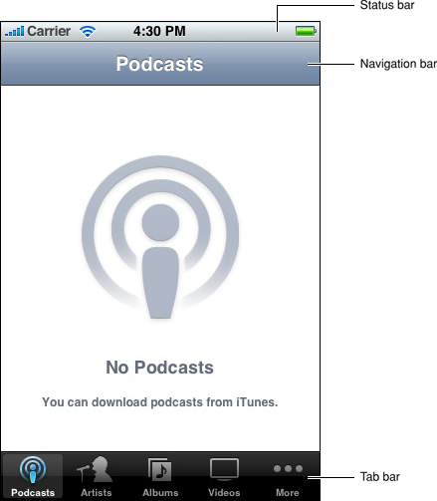
Une application de type TabBar se compose d'une vue principale qui sert de navigation dans l'application. Cette vue prend tout l'écran (type UIWindow) et est composée des 5 boutons noirs en bas de page. Chaque bouton est lié à une autre vue qui s'affiche dans le reste de l'écran. Ainsi la vue TabBar reste toujours au premier plan et gère d'autre vue pour l'affichage. C'est dans ces vues que l'on affiche la bar de navigation ou les tableaux.
Il faut savoir qu'il est possible de mettre de 1 à 5 éléments dans une tabBar. S'il on en ajoute un sixième, automatique un bouton « Autre » est généré et donne l'accès à la liste des boutons supplémentaires. Cette fonctionnalité est entièrement automatique.
Documentation Apple sur le look & Feel Apple :
http://developer.apple.com/iphone/library/documentation/UserExperience/Conceptual/MobileHIG/Introduction/Introduction.html

Création des vues
La création des vues avec le SDK iPhone se fait de la même façon qu'avec la librairie java Swing. Il y a deux méthodes pour créer ses vues : utiliser l'éditeur de vue « Interface Builder » qui est un WYSIWYG éditeur, ou définir les vues en ligne de commande avec des layouts et des objets instanciés à la main. C'est cette deuxième méthode que nous avons choisi de retenir.
L'éditeur « Interface Builder » est fourni par défaut avec le SDK iPhone. Il s'agit d'un logiciel permettant de définir la structure de notre application via une interface graphique. Ce logiciel est développé par Apple depuis plusieurs dizaines d'années pour le développement des applications Mac OSX et est ici adapté pour l'iPhone. Il est reconnu par beaucoup de développeur comme un outil intuitif et pratique mais peut adapter pour des vues complexes.

Une erreur de notre part fut de vouloir immédiatement utiliser cet éditeur, hors nous ne contrôlions et ne connaissions pas parfaitement les concepts qu'il manipulait. Pour ces raisons, nous avons donc commencé à générer nos vues en ligne de code en attendant d'utiliser l'éditeur.
La documentation Apple présente aussi bien la création de vue avec l'éditeur qu'en ligne d'instruction, il est donc je pense vivement conseillé de procéder ainsi pour pleinement comprendre les mécanismes mis en oeuvre.

Structure globale de l'application
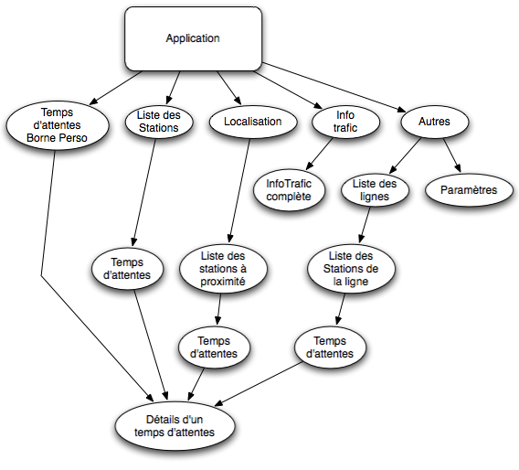
Voici un diagramme représentant l'enchainement des vues de l'application. Chaque vue représente un écran d'affichage, et même si dans le code la vue temps d'attentes est unique, dans la mesure où elle dépend de la catégorie précédente elle est multiple dans le schéma.

Base de l'application
(main → App delegate → notre code)

Schéma globale
(Contrôleurs → TabBar → Navigation → Table)

Structure des pages
(Jocelyn)A définir selon le plan qui nous semble pertinent.

TableViewController
(Jocelyn)

Les autres vues
(Jocelyn)

Techniques Spécifiques

Les Threads
L'application utilise les Threads afin d'effectuer des calcules en parallèle à l'affichage. Il faut savoir qu'une tâche demandant un certain temps de calcule va bloquer l'IHM. Pour améliorer l'expérience utilisateur il faut donc faire les calcules en parallèle et en même temps en gérer l'affichage.
L'utilisation des Threads en Objective-C est comparable à du C++. Il s'agit d'un concept propore à objective-C et n'a rien à voir avec le SDK de l'iPhone. Il faut définir une méthode à exécuter et en faire l'appelle.
+(void)aMethod:(id)param{
// Instructions
}
int main(int argc, char *argv[])
{
[NSThread detachNewThreadSelector:@selector(aMethod:) toTarget:[MyObject class] withObject:nil];
return 0;
}
On notera qu'un Thread dépend d'un autre thread. Il est conseillé d'exécuter un Thread sur la « Main Loop » car la mort du père engendre la mort des fils (c'est ce que fait detachNewThread).
Au cours du développement, des difficultés ont été rencontré quant à la gestion mémoire partagée entre les threads. Nous avons simplifié le code afin de le rendre compatible sans résoudre ce problème. Le problème est le suivant : Un Thread est exécuté dans le init d'un objet. Il exécute un Thread qui modifie l'un des attributs de l'objets. L'attribut est modifié dans le Thread mais pas dans l'objet en lui même. Il semblerai que le Thread travaille sur une copie de l'objet.
Pour résoudre ce problème, j'ai créé un topic sur StackOverFlow (http://stackoverflow.com/) mais sans réponde.
Exemple de Thread dans l'application :
Fichier : TempsAttentesLignesParStationViewController.m : ligne 53 : ligne 118
Liens utiles sur les Threads :
http://softpixel.com/~cwright/programming/threads/threads.cocoa.php
http://developer.apple.com/mac/library/documentation/cocoa/reference/foundation/Classes/NSThread_Class/Reference/Reference.html

Les Singletons
Dans l'application, on se rend compte que certaines vues sont uniques comme par exemple la liste des stations ou la liste des lignes de bus. Quelques soit le moyen d'y accéder cette liste sera toujours la même. Plutôt que de multiplié les entités en mémoire, on créé la vue une seul fois sous la forme d'un singleton et à chaque appelle on utilise cette entitée.
Pour ce faire en Objective-C, on définit une view à générer, et dans les attributs on définis en statique une entité de l'objet en question.
@implementation InfoTraficController
@ synthetize...
static InfoTraficController *sharedInfoTraficControllerInstance = nil;
…
@end
Et pour faire appelle à un singleton
[[InfoTraficController sharedInfoTraficController] aMethod];
Cet technique est inspiré des exemples de code fournies par Apple entre autre l'excellent exemple TheElement.
Exemple de Singleton dans l'application :
Fichier : InfoTraficTableViewController.m : ligne 87
Liens utiles :
Application theElement : http://developer.apple.com/iphone/library/samplecode/TheElements/Introduction/Intro.html

Accès au GPS
L'accès GPS est un élément du SDK de l'iPhone qui est en constante évolution. Il permet via un appelle de fonction de retourner la position courante de l'utilisateur. Il est intéressant de noter que l'appelle à la localisation dans le SDK ne fait pas uniquement appelle à la puce GPS de l'iPhone mais utilise également la triangularisation du signale téléphone, ainsi qu'une carte des réseaux Wifi. Ainsi en théorie, la localisation peut fonctionner sur un iPod Touch mais ce point n'a pas été étudier faut de matériel.
Si l'implémentation au sein de l'application est assez facile, nous nous sommes rapidement rendu compte que les résultats fournis par le GPS de l'iPhone étaient plus qu'approximatif. En effet l'iPhone retourne assez régulièrement la dernière position connu. Il faut donc vérifier de quand date la dernière mesure pour en forcer le rafraichissement si nécessaire. Cette fonctionnalité n'est pour le moment pas encore implémenté au sein de l'application est reste à faire, cependant l'exemple fourni en lien ci dessous donne un exemple complet pouvant gérer cette situation.

Exemple de Thread dans l'application :
Fichier : GeolocalisationTableViewController.m : ligne 197
Liens utiles :
Tutoriel Français sur une simple utilisation du GPS : http://www.ipup.fr/page.php?id=155
Exemple très complet fourni par Apple :
http://developer.apple.com/iphone/library/samplecode/LocateMe/Introduction/Intro.html

Utilisation des paramètres
Alors, pour la gestion des paramètres on se base sur l'exemple AppPrefs fournis par Apple. Cet exemple permet de saisir via les paramètres de l'iPhone des identifiants de connexion et montre comment les récupérer dans votre application.
Liens utiles :
Exemple d'application utilisant les paramètres dans les préférences de l'iPhone. http://developer.apple.com/iphone/library/samplecode/AppPrefs/Introduction/Intro.html

Utilisation des Pop-up et vibration
Le but des Pop-Up et vibrations est d'appuyer une information. Ils sont utilisés lors de la gestion de la borne perso, c'est à dire à l'ajout et suppression d'une borne. Leurs utilisations sont assez simples, mais a adapter en fonction de la situation.
Exemple de code : On génère l'alerte, on fait une vibration, puis affiche l'alert en enfin la libère de la mémoire.
UIAlertView *alert = [[UIAlertView alloc] initWithTitle:nil message:@"Erreur lors de la suppression" delegate:self cancelButtonTitle:@"OK" otherButtonTitles:nil];
AudioServicesPlaySystemSound(kSystemSoundID_Vibrate);
[alert show];
[alert release];
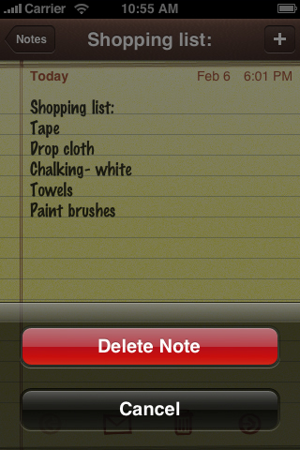
Un autre système d'alerte pourrait être plus adapté : les actionSheet. Elles sont caractéristique de l'IHM iPhone et permette de mettre en avant des actions, cependant n'étaient pas nécessaire ici car doivent normalement se superposer à une vue. Nous avons en effet une vue dessinée avec un bouton d'action, il semble inutile de cliquer un bouton supprimer pour avoir un actionSheet demandant de supprimer ou annuler.
Exemple de Pop-up / vibration dans l'application :
Fichier : TempsAttentesDetailsViewController.m : Ligne 251
Liens utiles :
Documentation Apple sur l'IHM générale des alertes : http://developer.apple.com/iphone/library/documentation/UserExperience/Conceptual/MobileHIG/ModalViews/ModalViews.html#//apple_ref/doc/uid/TP40006556-CH11-SW1

What to do next ?
Pour l'heure, l'application se veut très simple et fonctionnelle. Elle offre un complément intéressant au service GinkoTempo mais pourrait être amélioré en de nombreux points. La question est donc de savoir lesquels ont un minimum de coût pour un maximum de résultat.
On identifie deux types d'améliorations à apporter, d'une part la consolidation de l'application actuelle, et d'autre part l'ajout de fonctionnalités supplémentaires. Ces deux points seront donc étudié séparément.

La consolidation de l'application
Afin de faciliter les débuts du développement, certains points ont été négligé dans les phases de développement.
- Revoir la charte graphique afin d'ajouter du caractère à l'application et la rendre reconnaissable au milieu de tous.
- Ajout d'une carte pour visualiser les stations autours de soit, cela permettrai de pouvoir se situer dans la ville et facilement trouver une station que l'on ne connait pas.
- Revoir la précision du GPS dans la localisation qui n'est toujours pas au point
- Processus au chargement de l'application : Actuellement, au chargement de l'application le téléphone charge les éléments graphiques, puis télécharge les infos trafics, la liste des stations et la liste des lignes. Ces téléchargements prennent du temps et serait plus judicieux dans un Thread avec un affichage temporaire dans l'attente.
- Revoir la saisie des identifiants de la borne perso.

Des fonctionnalités supplémentaires
La liste abordée dans ce rapport est loin d'être exhaustive et n'aborde que des début d'idées.
- Mettre en place une version multilingue de l'application.
- Intégration d'une version numérique des plans de circulation sachant que l'une des principales problématiques étaient de garder à jours ces données.
- Utilisation de la Réalité Augmenté comme l'a fait la RATP afin de localiser les stations
(http://www.youtube.com/watch?v=swWcvefsHCk)
- Développer une version iPad de l'application, ce qui offrirai de nouvelles perspectives d'un point de vue de l'ergonomie et des fonctionnalités proposées.

Conclusion
Ce projet constitue une base solide qui ne demande qu'a être amélioré. Les fonctionnalités de base sont disponible et réponde déjà à un bon nombre des demandes des utilisateurs.
Quelques remarques cependant sur l'aspect globale de l'application :
- l'IHM d'une part reprend les éléments de bases du SDK et se veut très fonctionnelle. Un travail de personnalisation semble nécessaire afin de donner du caractère à l'application. Il serait ainsi intéressant d'y intégrer la charte graphique de Ginko ainsi que le code couleur pour les fond d'écran ou différents éléments visuelles.
- Certaines éléments du SDK utilisés sont à approfondir comme par exemple l'utilisation du GPS ou des Threads. Il semble important de garantir un résultat optimale dans tous les cas sans tenir compte des contraintes techniques.
- Enfin, une sérieuse étude est a réalisé auprès des utilisateurs afin d'avoir des retours concrêt et répondre au maximum aux attentes des utilisateurs.
Tous ces points n'ont pas été réalisé par faute de temps mais seront rapide à mettre en oeuvre en vu de l'application actuelle. Tout a été développé afin de faciliter la continuité et l'entretien du projet.
Dernier point, l'application réutilise dans la majorité des cas les exemples fournis par Apple et semble donc conforme aux spécifications imposés pour la validation de l'application sur l'AppStore. C'est cette dernière étape qui reste hors de notre contrôle et qui sera certainement délicate à mettre en place.

Sitographie
- Documentation Objectve-C pour les développeur C++ expérimenté :
http://chachatelier.fr/programmation/objective-c.php
- Exemple d'application iPhone fournis par Apple :
http://developer.apple.com/iphone/library/navigation/index.html
- Site communautaire autours de l'iPhone SDK avec des tutoriels pour débutant :
http://www.ipup.fr
- Tutoriel : appel de Web-services SOAP sur iPhone avec gSOAP.
http://www.sebhoerner.fr/?p=127
- Liens utiles sur les Threads :
http://softpixel.com/~cwright/programming/threads/threads.cocoa.php
- Documentation Apple sur le look & Feel Apple :
http://developer.apple.com/iphone/library/documentation/UserExperience/Conceptual/MobileHIG/Introduction/Introduction.html
- Exemple de Code sur les Threads :
http://softpixel.com/~cwright/programming/threads/threads.cocoa.php
- Documentation Apple sur les objets NSThread :
http://developer.apple.com/mac/library/documentation/cocoa/reference/foundation/Classes/NSThread_Class/Reference/Reference.html
- Exemple d'application GPS :
http://www.ipup.fr/page.php?id=155
- Application complexe utilisant le GPS fournie par Apple :
http://developer.apple.com/iphone/library/samplecode/LocateMe/Introduction/Intro.html
- IHM générale sur les alertes d'après Apple :
http://developer.apple.com/iphone/library/documentation/UserExperience/Conceptual/MobileHIG/ModalViews/ModalViews.html#//apple_ref/doc/uid/TP40006556-CH11-SW1

